J.Hakanen Ky
Ilmanvaihtokanavien puhdistus
Tarkastus- ja puhdistuspöytäkirja
Läntinen aluetukikohta/Vantaa
Tallirakennus
31.08 - 14.09.2010

Ilmanvaihtokanavien puhdistuspöytäkirja

Kohde: Läntinen aluetukikohta / Vantaa
Kohteen osoite: Voimalantie

Tilaaja: Hannu Nevalainen
Tilaajan osoite: Tuupakankuja 2, 01740 Vantaa
Tilaajan yhteystiedot: 0400 513763

Toimittajan tiedot: J. Hakanen Ky
Vernissakatu 5 B 68, 01300 Vantaa
040 5155037

Työ suoritettu ajalla: 31.08 - 14.09.2010
Työn suorittanut: J.Hakanen Ky

Kohteessa käytetyt työmenetelmät
1 | Imurointi | 4 | Pesu
2 | Alipaineistus | 5 | Kaavinta/Harjaus
3 | Koneellinen harjaus | 6 | Pika-/tarkistusluukun asennus

Kohteen osa-alueet: | Käytetyt menetelmät:
Alue: Pesuhalli , Tallirakennus, Varastotila , poistoilmakanavien puhdistus | 1,3,4,5,6
tuloilmakanavien puhdistus .
-Tuloilmakone puhdistus
-Raitisilmakammio puhdistus
-Huippuimurien puhdistus
-Ulkosäleikön puhdistus
-venttiilien puhdistus/pesu, nosto-ovi kanavapuhdistus
Tuloilmakone nro : 1TK1 , 2TK1 , TK 01 / suodattimet vaihdettu ja hihnat vaihdettu

Huomiot: | kuva nro.
Poistokanavassa paljon pölyä ja tuloilmakoneen ulkosaleikkö tukossa
(lisää kuvia löytyy cd-levyllä)

Asennetut pl:t ym. tarvikkeet: | Määrä
P160 | 14
PL 400x300 EI60 | 1
PL 400x200 | 3
tiivistysteippi | 2
kiilahihnat spz 900 | 2
Huomiot! PL asennuspaikka merkattu iv-kuvaan

Käytetyt työtunnit

1. Janthong
Pvm. | Tehdyt työt | Tunnit
31.08.2010 | tutustua paika , poisto kanavien puhdistettu | 8
01.09.2010 | Tiehöylätalli puhdistus poistoilma kanavien , puhdistus poisto ilmarunko
02.09.2010 | Tiehöylätalli puhdistus poistoilma kanavien ja puhdistus poisto runko | 8
03.09.2010 | Tiehöylätalli puhdistus poisto kanava , poisto wc ,puhdistus poistoilma kanavien runko ja wc ilmarunko kanava | 7
06.09.2010 | pesuhalli puhdistus poistoilma kanavien , puhdistus poisto ilmarunko kanavien | 6
 | Tavarahaku | 1
07.09.2010 | pesuhalli puhdistus tulo kanava , puhdistus tulo kone , Tiehöylätalli puhdistus tulo kanava | 8
08.09.2010 | korma - autotalli puhdistus tulo kanava ,  2krs. säilytystila puhdistus tuloilmakanava | 8
09.09.2010 | pesuhalli – tiehöylätalli tuloilma kone suodatin vaihdettu. ja hihnat vaihdettu. poistoilmapakokaasule kanavien puhdistus | 7,5
10.09.2010 | tiehöylätalli ovi puhallu poistoilma puhdistus | 8
 | poisto kanavien puhdistus ja wc poistoilma puhdistus
13.09.2010 | tuloilma kone pesu halli asenta tupla luuku | 3
14.09.2010 | tuloilma kone suodatin vaihdettu ja hihna vaihdettu . tuloilma kanavien puhdistus halli ovi 9-10 | 8
16.09.2010 | pöytäkirja | 2
 | Yhteensä | 74,5

2. tony

Pvm. | Tehdyt työt | Tunnit
31.08.2010 | tutustua paika , poisto kanavien puhdistettu | 8
01.09.2010 | Tiehöylätalli puhdistus poistoilma kanavien , puhdistus poisto ilmarunko
02.09.2010 | Tiehöylätalli puhdistus poistoilma kanavien ja puhdistus poisto runko | 8
03.09.2010 | Tiehöylätalli puhdistus poisto kanava , poisto wc ,puhdistus poistoilma kanavien runko ja wc ilmarunko kanava | 7
06.09.2010 | pesuhalli puhdistus poistoilma kanavien , puhdistus poisto ilmarunko kanavien | 6
07.09.2010 | pesuhalli puhdistus tulo kanava , puhdistus tulo kone , Tiehöylätalli puhdistus tulo kanava | 8
08.09.2010 | korma - autotalli puhdistus tulo kanava ,  2krs. säilytystila puhdistus tuloilmakanava | 8
09.09.2010 | pesuhalli – tiehöylätalli tuloilma kone suodatin vaihdettu. ja hihnat vaihdettu. poistoilmapakokaasule kanavien puhdistus | 7,5
10.09.2010 | tiehöylätalli ovi puhallu poistoilma puhdistus  poisto kanavien puhdistus ja wc poistoilma puhdistus | 8
 | Yhteensä | 60,5

3.Mek
Pvm. | Tehdyt työt | Tunnit
13.09.2010 | tuloilma kone pesu halli asenta tupla luuku | 3
14.09.2010 | tuloilma kone suodatin vaihdettu ja hihna vaihdettu . tuloilma kanavien puhdistus halli ovi 9-10 | 8
 | Yhteensä | 11

4. leng
Pvm. | Tehdyt työt | Tunnit
07.09.2010 | pesuhalli puhdistus tulo kanava , puhdistus tulo kone , Tiehöylätalli puhdistus tulo kanava | 8
 | Yhteensä | 8

Kaikki tunnit Yht: 154h

Kohteen vertailukuvat ennen ja jälkeen työn suorittamisen:
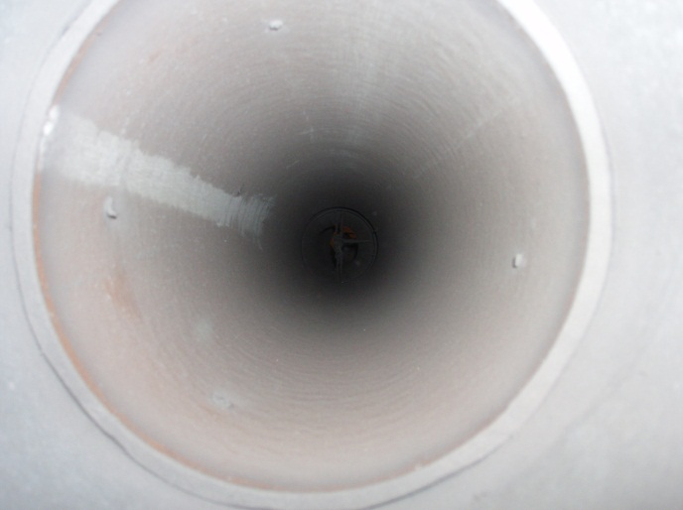  poistoilmakanava ennen puhdistusta | 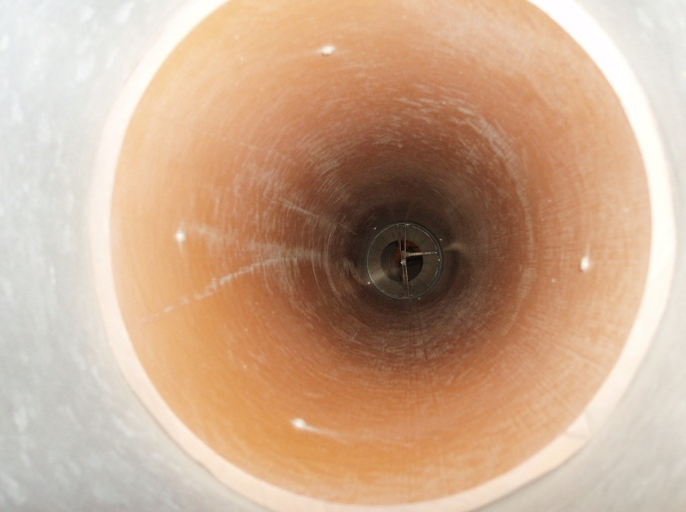  puhdistettuna
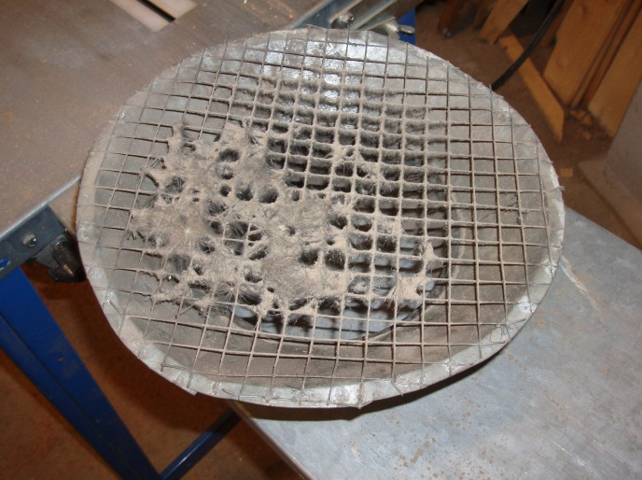  poistoilmaventtiili ennen puhdistusta | 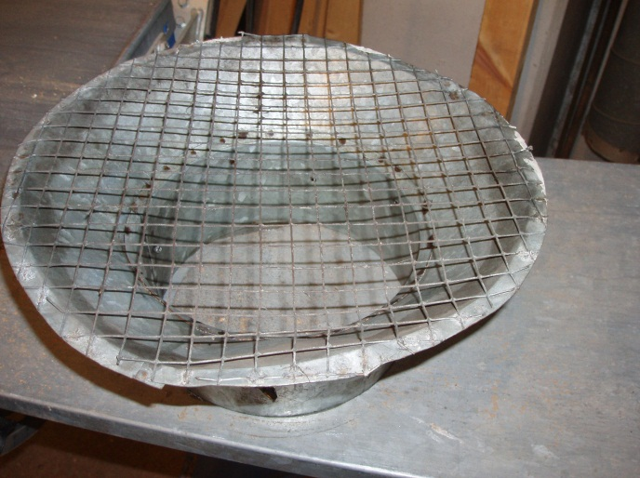  puhdistettuna
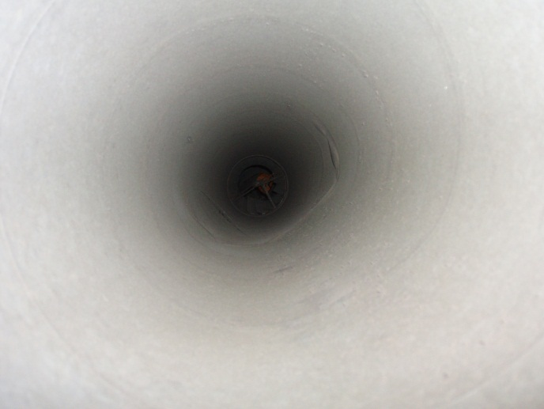 poistoilmakanava ennen puhdistusta | 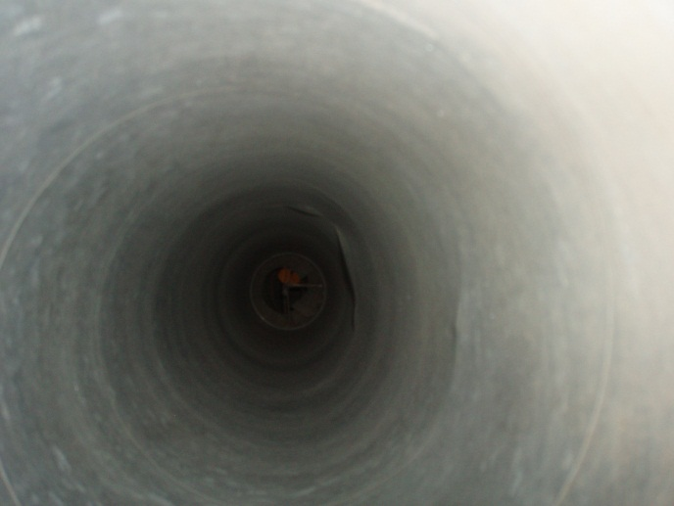  puhdistettuna
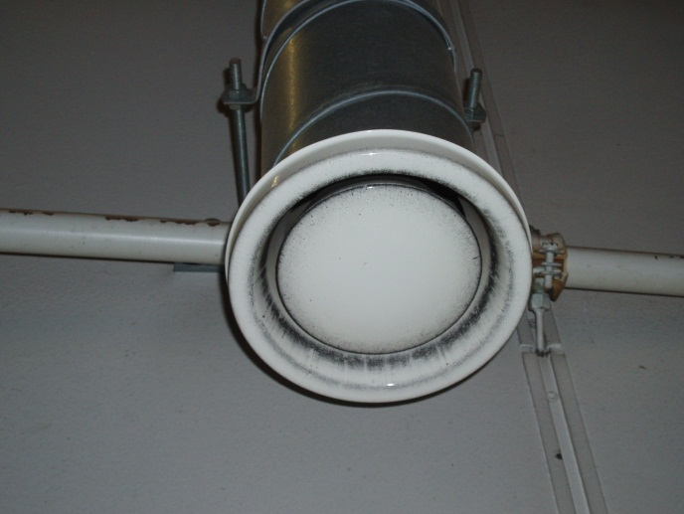 poistoilmaventtiili ennen puhdistusta | 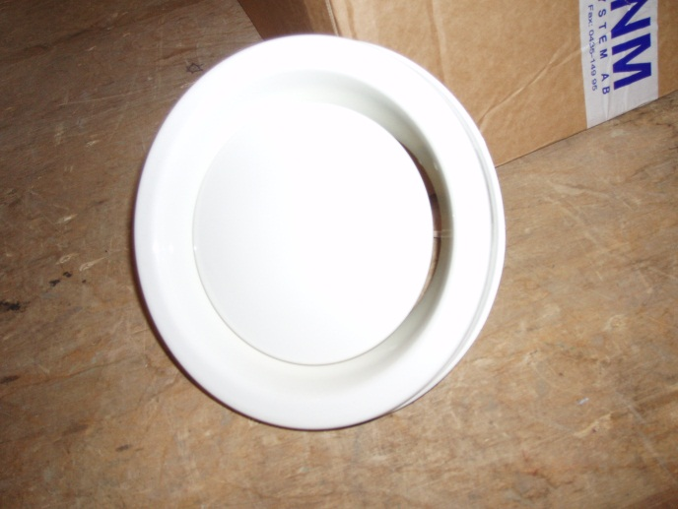  puhdistettuna
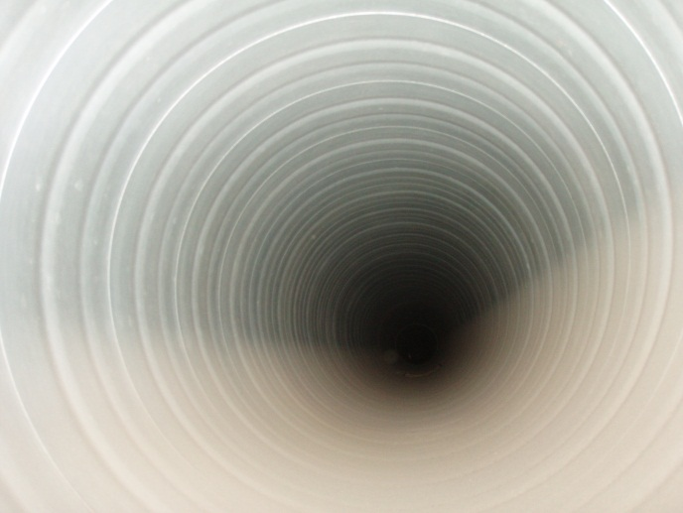  tuloilma runko ennen puhdistusta | 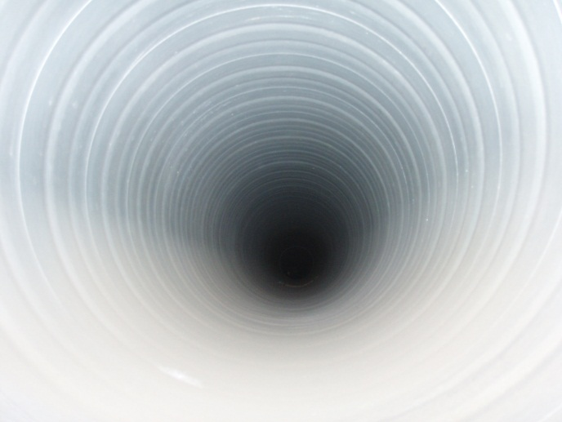  puhdistettuna
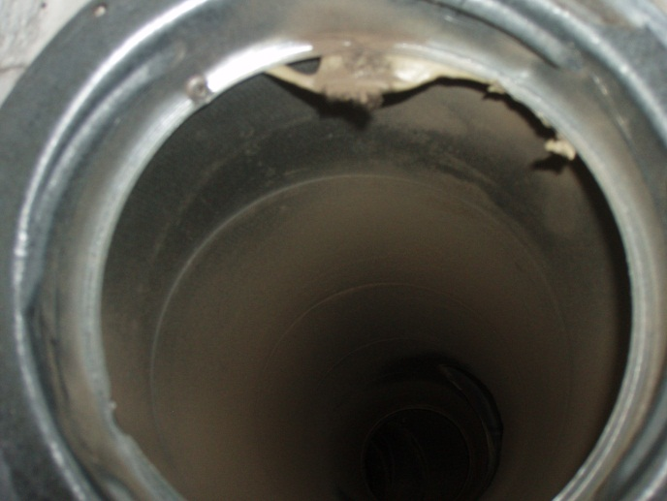 poistoilmakanava ennen puhdistusta | 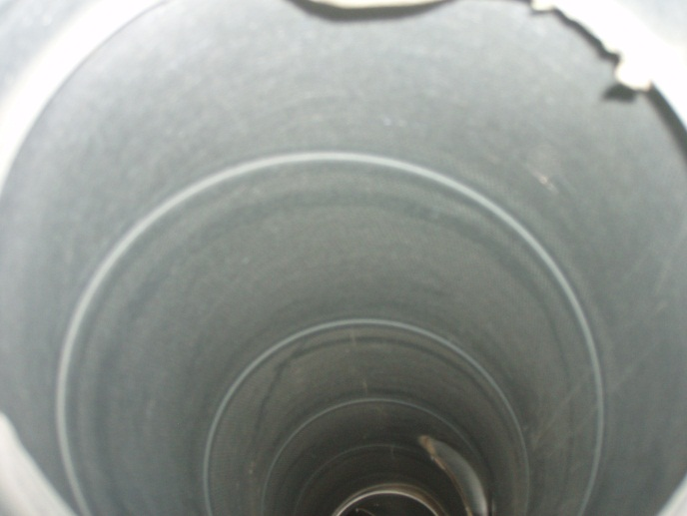  puhdistettuna
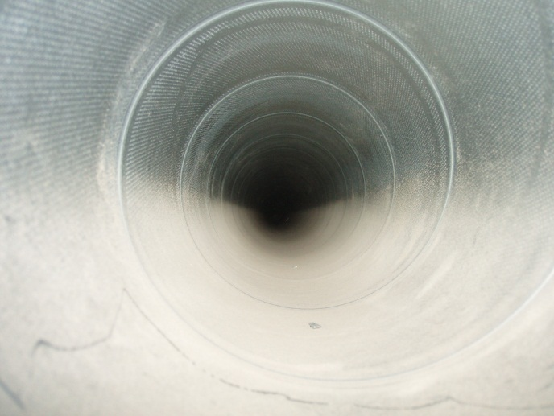  tuloilma kanavien ennen puhdistusta | 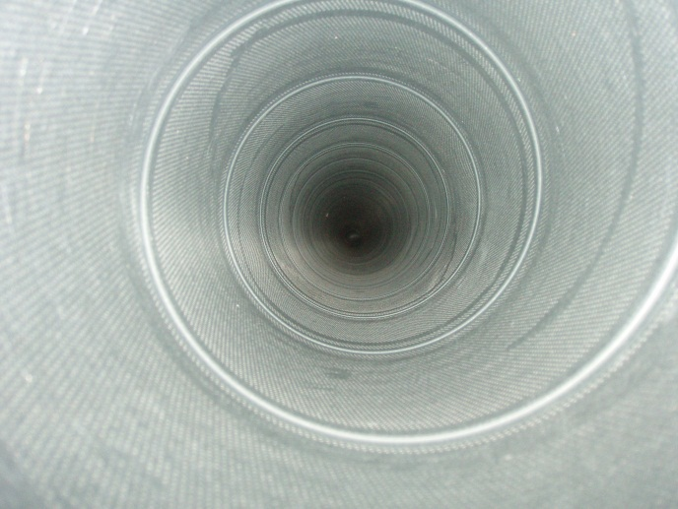  puhdistettuna
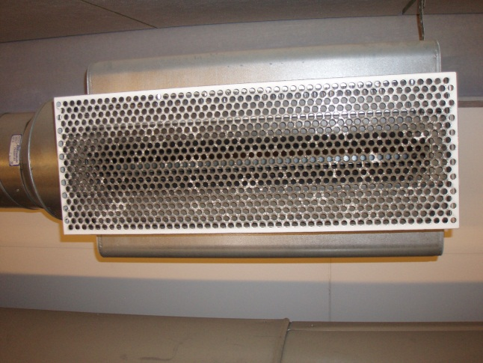  poistoilmapääte-elin ennen puhdistusta | 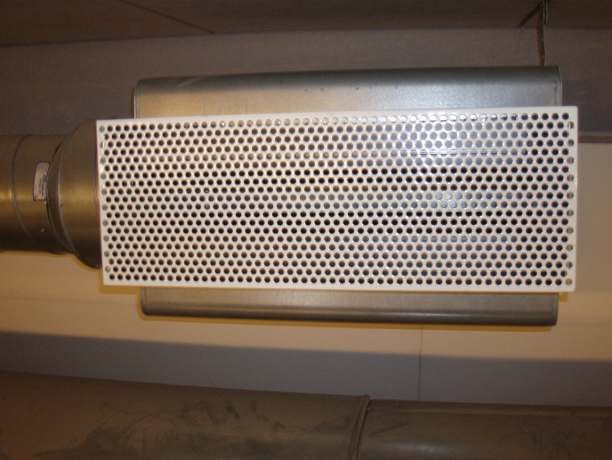  puhdistettuna

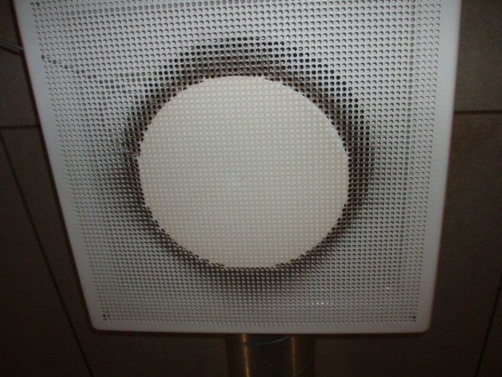tuloilmapääte-elin ennen puhdistusta | 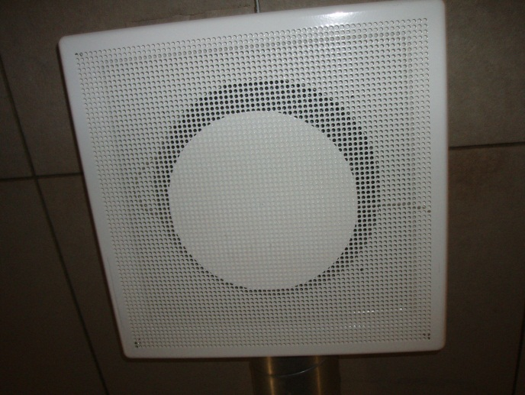  puhdistettuna
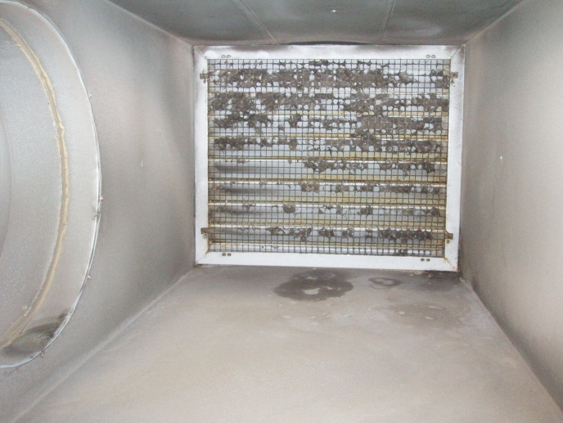  Ulkosaleikkö ennen puhdistusta | 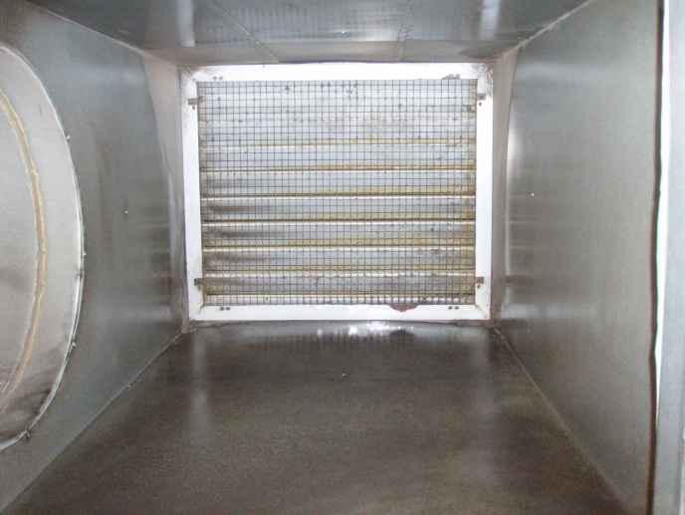  puhdistettuna
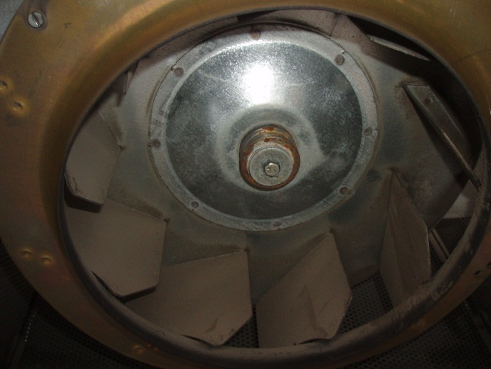  ennen puhdistusta | 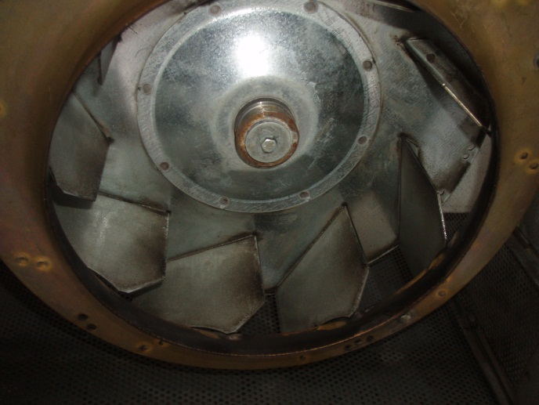  puhdistettuna
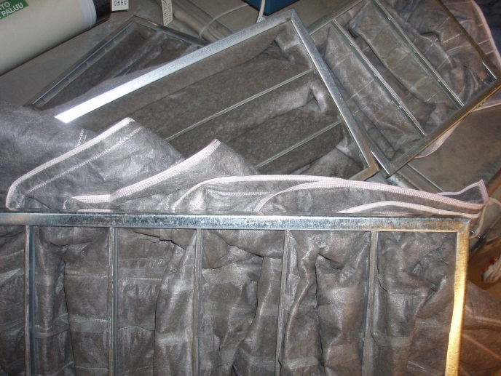  suodattimet ennen vaihd. | 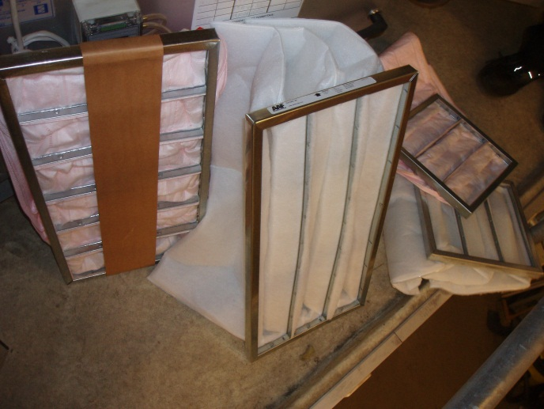  uudet suodattimet vaihdettu
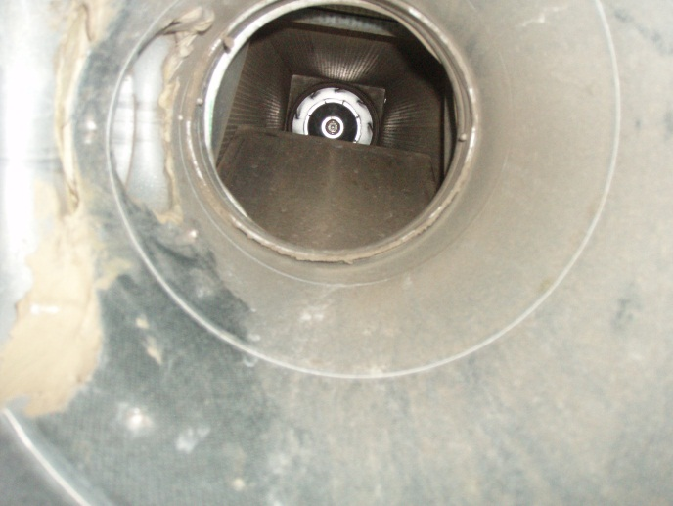  poistoilma pystykanava ennen puhdistusta | 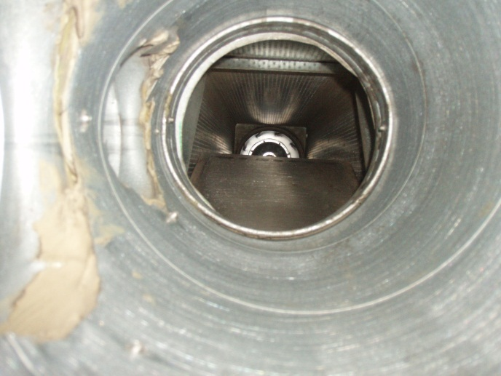  puhdistettuna
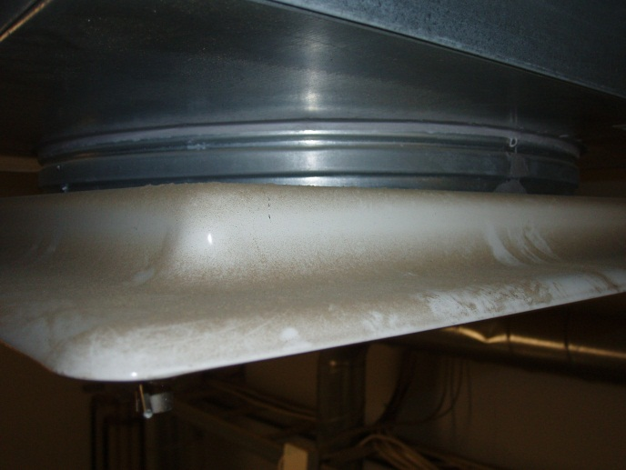ennen puhdistusta | 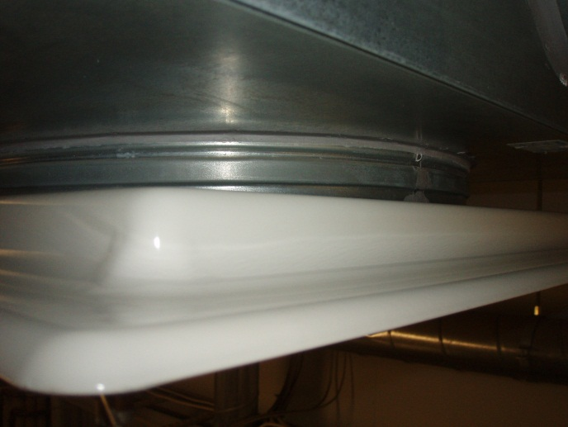  puhdistettuna

